ENCUESTA DE COMERCIO INTERNACIONAL DE SERVICIOS (ECIS) 2021

- El INEGI presenta por primera vez la Encuesta de Comercio Internacional de Servicios (ECIS), que complementa y fortalece la base estadística referente al comercio internacional de servicios en México.
- En 2019, el 51.9 % del total de empresas reportó realizar Comercio Internacional de Servicios (CIS) y en 2020 el porcentaje fue de 51.8 por ciento.
- En 2019, las empresas declararon tener ingresos de 780 314.1 millones de pesos por concepto de CIS. En 2020, el monto fue de 769 440.6 millones de pesos.

El Instituto Nacional de Estadística y Geografía (INEGI) presenta, por primera vez, la Encuesta de Comercio Internacional de Servicios (ECIS) 2021. Este programa, que forma parte de las estadísticas experimentales del Subsistema de Información Económica, complementa y fortalece la oferta de información del INEGI mediante la compilación, generación, procesamiento y publicación de estadísticas referentes al comercio internacional de servicios en México.

Para la ECIS 2021 se consideran las siguientes categorías de servicio: Servicios de manufactura en insumos físicos que son propiedad de otros; Servicios de mantenimiento y reparación y Transportes. También se incluyen; Cargos por el uso de la propiedad intelectual; Servicios de telecomunicaciones, informática e información; Otros servicios empresariales; Servicios personales, culturales y recreativos.

La ECIS 2021 permitirá medir los flujos de ingresos y gastos con el exterior de acuerdo con el Manual de Estadísticas de Comercio Internacional de Servicios de Naciones Unidas (MECIS) 2010. El tamaño de muestra permite obtener resultados sobre los flujos de Comercio Internacional de Servicios (CIS), por gran sector de actividad económica: industria, comercio y servicios privados no financieros; por tamaño de empresa: grandes, medianas, pequeñas y micro; por socio comercial: país o grupo de países con los que se realizan transacciones de servicios; y por modo de suministro: forma o medio por el que se realizan las transacciones de servicios internacionales.

Principales resultados

En 2019, del total de empresas, 51.9 % realizó CIS. En 2020, el porcentaje fue 51.8 por ciento.

Gráfica 1
Empresas que realizaron comercio internacional de servicios (CIS)
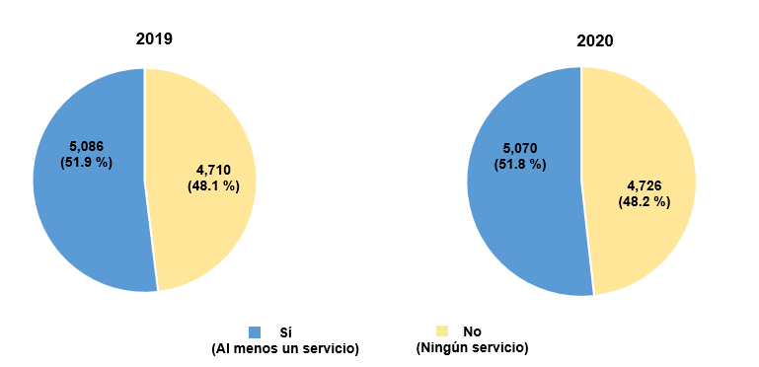

Nota: Porcentajes obtenidos con respecto del total de empresas.

.

Con base en el gran sector de actividad económica, 64.5 % de las empresas del sector industria realizó CIS en 2019 y 2020. Las empresas que se dedican al comercio reportaron 31.0 % y 31.5 %, respectivamente. De las empresas de servicios, 45.3 % y 44.1 % realizaron CIS en el mismo periodo.

Gráfica 2
Empresas que realizaron CIS según gran sector
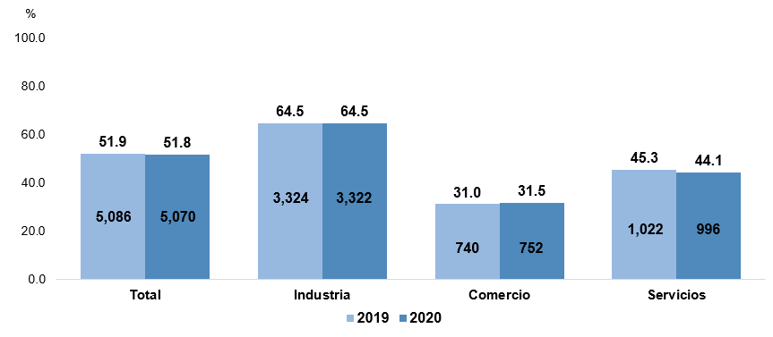

Nota: Porcentajes obtenidos respecto del total de empresas de cada grupo.

En 2019, 56.7 % de las empresas grandes, 53.5 % de las medianas, 45.5 % de las pequeñas y 30.9 % de las microempresas realizaron CIS. Para 2020, 55.9 % de las empresas grandes, 53.5 % de las medianas, 46.2 % de las pequeñas y 31.8 % de las microempresas lo realizaron.

Gráfica 3
Empresas que realizaron CIS según tamaño de empresa
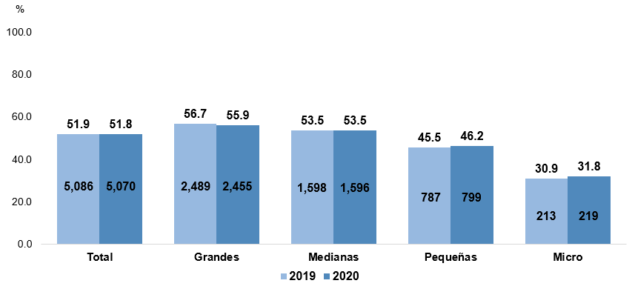

Nota: Porcentajes obtenidos respecto del total de empresas de cada grupo.

La suma de los parciales no es igual al total debido al redondeo.

En 2019, las empresas declararon tener ingresos de 780 314.1 millones de pesos por concepto de CIS. En 2020, el monto fue de 769 440.6 millones de pesos.

Por tamaño de empresa y con relación al total de ingresos, las empresas grandes obtuvieron 92.0 % y 91.7 % de los ingresos por CIS para 2019 y 2020, respectivamente. Las empresas medianas captaron el equivalente a 6.0 % del total registrado para cada año. Las pequeñas reportaron 1.9 % y 2.2 % de los ingresos totales para 2019 y 2020. Las empresas micro consiguieron 0.1 % en cada año.

Gráfica 4
Ingresos de comercio internacional de servicios
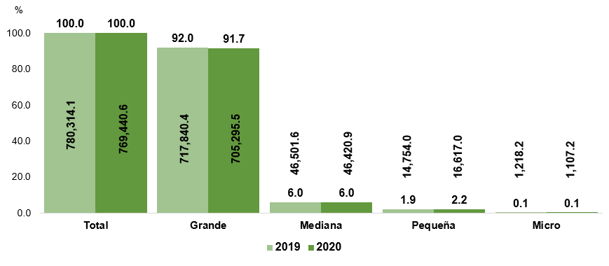

Nota: Montos en millones de pesos.

Porcentajes obtenidos respecto del total de ingresos.

La suma de los parciales no es igual al total debido al redondeo.
Por tamaño de empresa y con base en el total de gastos realizados en 2019 por importaciones, de los 289 255.2 millones de pesos totales, 88.3 % se gastó en las grandes empresas, 6.9 % en las medianas, 3.3 % en las pequeñas y 1.5 % en las micro. Por otro lado, de los 237 498.7 millones de pesos en gastos durante 2020, 85.4 % correspondió a las grandes empresas, 8.8 % a las medianas, 4.0 % a las pequeñas y 1.8 % a las micro.

Gráfica 5
Gastos de comercio internacional de servicios
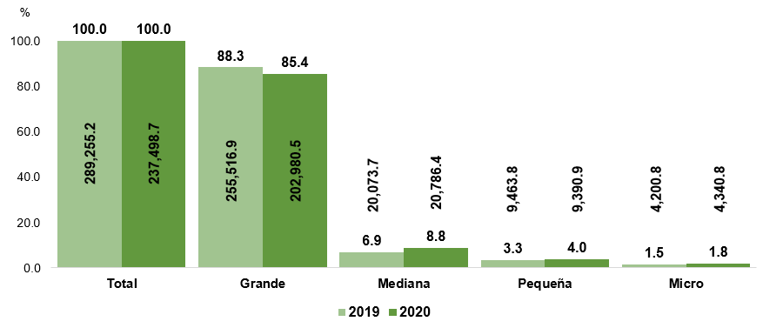

Nota: Montos en millones de pesos.

Porcentajes obtenidos respecto del total de gastos.

La suma de los parciales no es igual al total debido al redondeo.

Los servicios de manufactura en insumos físicos que son propiedad de otros generaron 79.6 % y 81.1 % del total de ingresos para 2019 y 2020, respectivamente. Este tipo de servicio es la principal fuente de ingresos por CIS. Los servicios personales, culturales y recreativos originaron 0.1 % de los ingresos en 2019 y 0.03 % en 2020.

Gráfica 6
Ingresos de empresas que realizaron CIS
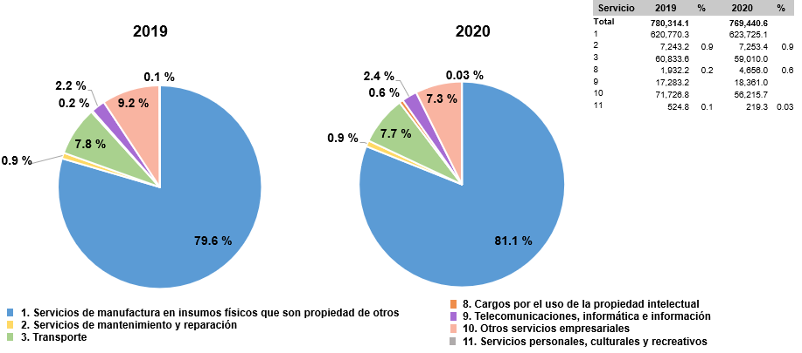

Nota: Montos en millones de pesos.

Porcentajes obtenidos respecto del total de ingresos.

La suma de los porcentajes no es igual a cien por ciento debido al redondeo.
En 2020, la principal fuente de ingresos por exportaciones de las empresas grandes fueron los servicios de manufactura en insumos físicos que son propiedad de otros, con 82.4 % del total generado.

En las empresas medianas, este servicio contribuyó con 79.5 % del total. Los otros servicios empresariales generaron 60.7 % del total de ingresos en las empresas pequeñas.

En cuanto a las empresas micro, los servicios de telecomunicaciones, informática e información y otros servicios empresariales les generaron ingresos ligeramente superiores a 31.0 % con respecto del total.

Gráfica 7
Ingresos de empresas que realizaron CIS según tamaño de empresa, 2020
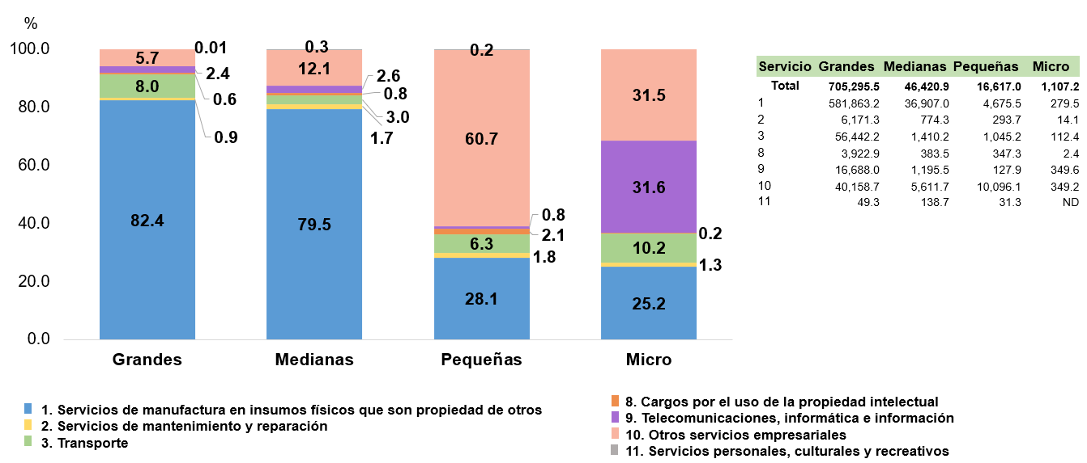

Nota: Montos en millones de pesos.

Porcentajes obtenidos respecto del total de ingresos por tamaño de empresa.

La suma de los porcentajes no es igual a cien por ciento debido al redondeo.

En 2020, 96.4 % de los ingresos por exportaciones del sector industria correspondió a los servicios de manufactura en insumos físicos que son propiedad de otros. En cuanto al sector comercio, 72.3 % se atribuyó a otros servicios empresariales y, en el sector servicios, 50.6 % provino de los servicios de transporte.

Gráfica 8
Ingresos de empresas que realizaron CIS según sector
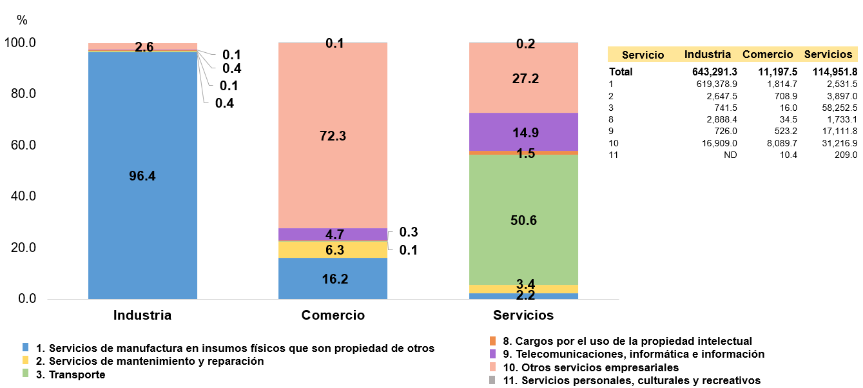

Nota: Montos en millones de pesos.

Porcentajes obtenidos respecto del total de ingresos por gran sector de actividad económica.

En 2019, del total de gastos realizados por importaciones, 36.9 % correspondió a los servicios de manufactura en insumos físicos que son propiedad de otros, seguido de 22.1 % de otros servicios empresariales y de los cargos por el uso de la propiedad intelectual, con 19.1 por ciento. Los servicios personales, culturales y recreativos tuvieron menor porcentaje, con 0.2 por ciento.

Para 2020, 27.1 % correspondió a los servicios de manufactura en insumos físicos que son propiedad de otros, 25.1 % a otros servicios empresariales y 22.5 % a los cargos por el uso de la propiedad intelectual. La menor participación se atribuyó a los servicios personales, culturales y recreativos, con 0.2 por ciento.

Gráfica 9
Gastos de empresas que realizaron CIS según tipo de servicio
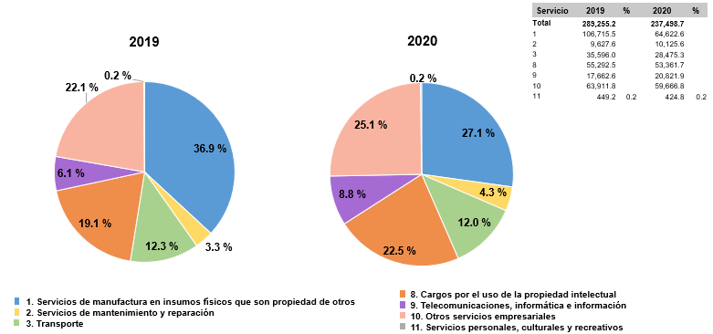

Nota: Montos en millones de pesos.

Porcentajes obtenidos respecto del total de gastos.

Los gastos más representativos, según lo que reportaron las empresas grandes, provinieron de los servicios de manufactura en insumos físicos que son propiedad de otros, ya que representaron 27.5 % del total de sus gastos. Le siguieron otros servicios empresariales, con 24.3 por ciento.
Las empresas medianas reportaron que 27.9 % de sus gastos provino de otros servicios empresariales y 22.8 % de los servicios de manufactura en insumos físicos que son propiedad de otros.
En las pequeñas empresas, 31.4 % de sus gastos se originaron en los servicios de manufactura en insumos físicos que son propiedad de otros y 23.7 % de otros servicios empresariales. Para las microempresas, 51.2 % de sus gastos correspondió a otros servicios empresariales y 19.9 % a los servicios de manufactura en insumos físicos que son propiedad de otros.

Gráfica 10

Gastos de empresas que realizaron CIS por tamaño de empresa

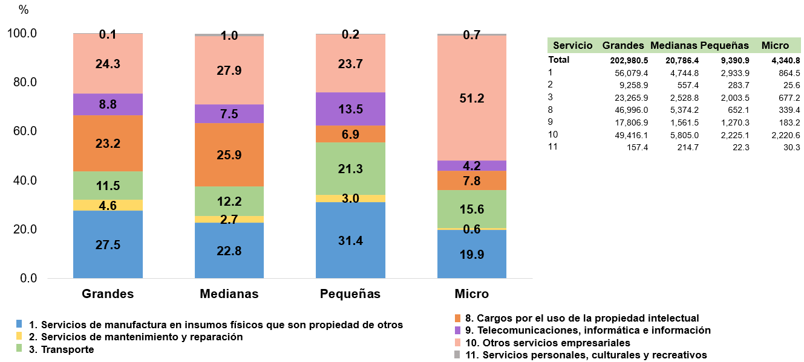

Nota: Montos en millones de pesos.

Porcentajes obtenidos respecto del total de gastos por tamaño de empresa.

En 2020, de los gastos por importaciones del sector industria 35.1 % se realizó por servicios de manufactura en insumos físicos que son propiedad de otros, 20.9 % correspondió a los cargos por el uso de la propiedad intelectual y 22.1 % a otros servicios empresariales.
En el sector comercio, de los gastos realizados, 23.1 % correspondió a servicios de manufactura en insumos físicos que son propiedad de otros, 34.4 % a los cargos por el uso de la propiedad intelectual y 23.5 % a otros servicios empresariales.
De los gastos en el sector servicios, 19.1 % fue por conceptos de cargos por el uso de la propiedad intelectual, 23.9 % por servicios de telecomunicaciones, informática e información y 37.3 % por otros servicios empresariales.

Gráfica 11
Gastos de empresas que realizaron CIS según sector
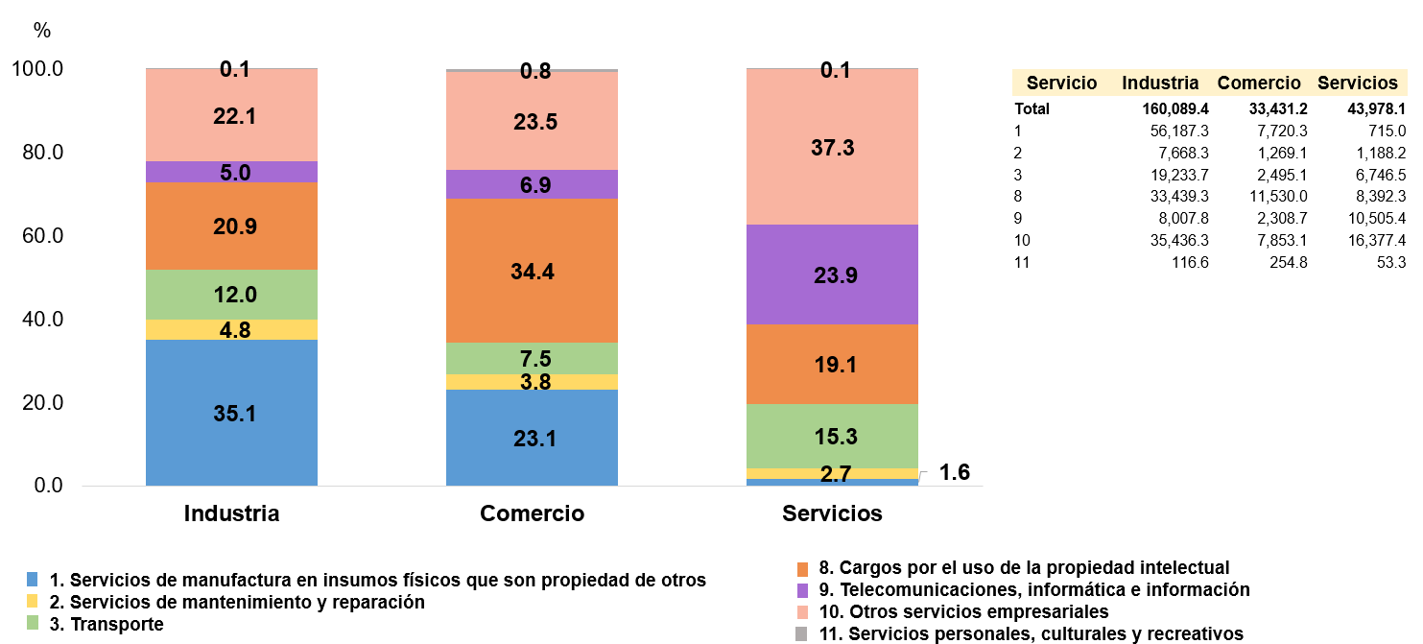

Nota: Montos en millones de pesos.

Porcentajes obtenidos respecto del total de gastos por gran sector de actividad económica.

La mayoría de los ingresos por exportaciones se obtuvo del suministro de servicios a través del traslado de mercancías (80.2 % en 2019 y 81.7 % en 2020), seguido del suministro transfronterizo o a través de medios digitales, con 17.1 % en ambos años.

Gráfica 12
Ingresos por suministros de servicios del exterior
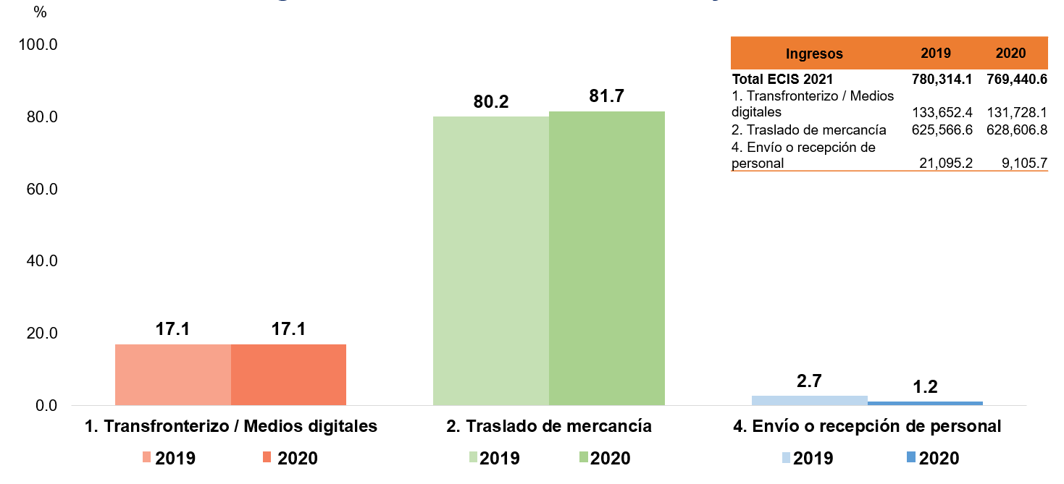

Nota: Montos en millones de pesos.

Porcentajes obtenidos respecto del total de ingresos.

En 2020, del total de ingresos que reportaron las empresas, los correspondientes a servicios de manufactura en insumos físicos que son propiedad de otros se efectuaron mediante traslado de mercancía. Para los servicios de mantenimiento y reparación, 67.3 % se llevó a cabo por traslado de mercancía y 32.7 % por envío o recepción de personal. Los ingresos para los servicios de transporte, cargos por el uso de la propiedad intelectual y servicios personales, culturales y recreativos se suministraron en su totalidad por el modo transfronterizo / medios digitales.

Gráfica 13
Ingresos por tipo de servicio según modo de suministro en 2020
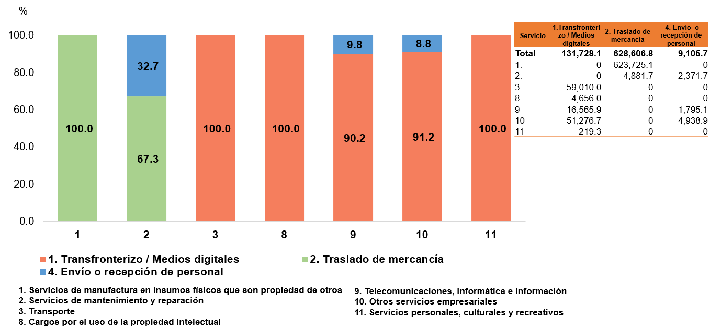

Nota: Montos en millones de pesos.

Porcentajes obtenidos respecto del total de ingresos.

Los países que en 2019 y 2020 reportaron mayor porcentaje de los ingresos por suministro de servicios del exterior fueron: Estados Unidos, con 74.9 % y 77.1 % de los ingresos para 2019 y 2020, respectivamente; la Unión Europea, con 10.5 % y 9.0 % y Suiza, Canadá y China, con ingresos entre 1.0 % y 5.0 % para los mismos años.

Gráfica 14
Ingresos por suministros de servicios del exterior según principal origen
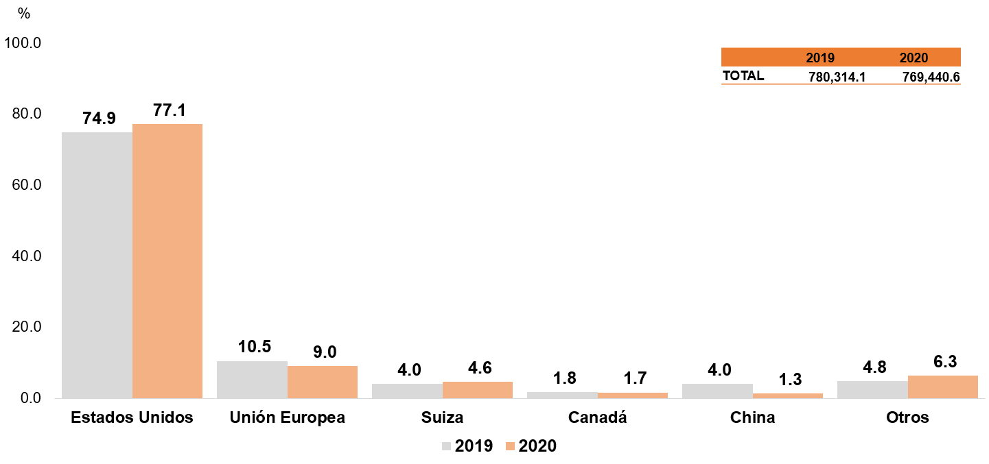

Nota: Montos en millones de pesos.

Porcentajes obtenidos respecto del total de ingresos para cada año.

La suma de los parciales no es igual al total debido al redondeo.

En 2019, de los 289 255 millones de pesos que reportaron las empresas en gastos por el consumo de servicios del exterior, 51.3 % correspondió al modo transfronterizo / medios digitales, 38.4 % a traslado de mercancía y 10.3 % a envío o recepción de personal. Para 2020, las empresas indicaron gastos por 237 499 millones de pesos. De estos, 59.2 % fue mediante modo transfronterizo / medios digitales, 29.7 % por traslado de mercancía y 11.1 % por envío o recepción de personal.

Gráfica 15
Gastos por el consumo de servicios del exterior según modo de suministro
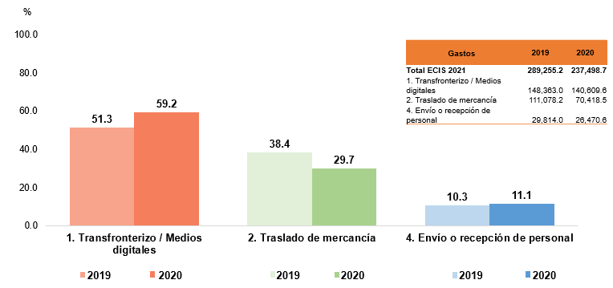

Nota: Montos en millones de pesos.

Porcentajes obtenidos respecto del total de gastos.

En 2020, los gastos por servicios de manufactura en insumos físicos que son propiedad de otros en su totalidad provinieron por el modo traslado de mercancías. Los servicios de transporte y cargos por el uso de propiedad intelectual se generaron en su totalidad por el modo transfronterizo / medios digitales. Esta modalidad mantuvo una mayor representación en los servicios de telecomunicaciones, informática e información, otros servicios empresariales y servicios personales, culturales y recreativos, con un porcentaje mayor a 69.0 % de sus gastos.

Gráfica 16
Gastos por tipo de servicio según modo de suministro en 2020
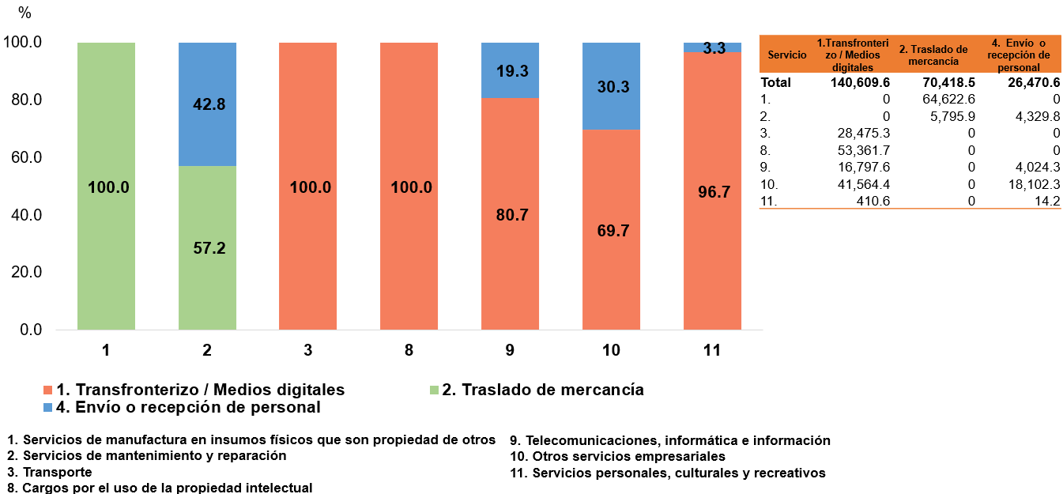

Nota: Montos en millones de pesos.

Porcentajes obtenidos respecto del total de gastos.

En 2019, con base en el total de gastos reportados por las empresas respecto al consumo de servicios del exterior, los principales socios comerciales de destino fueron: Estados Unidos, con 61.7 %; la Unión Europea, con 15.6 %; Japón, con 3.4 % y Corea del Sur, con 5.4 por ciento. En 2020, los principales socios destino por el consumo de comercio del exterior fueron: Estados Unidos, con 59.1 %; la Unión Europea, con 17.3 %; Japón, con 3.9 % y Corea del Sur, con 3.8 por ciento.

Gráfica 17
Gastos por el consumo de servicios del exterior según principal destino
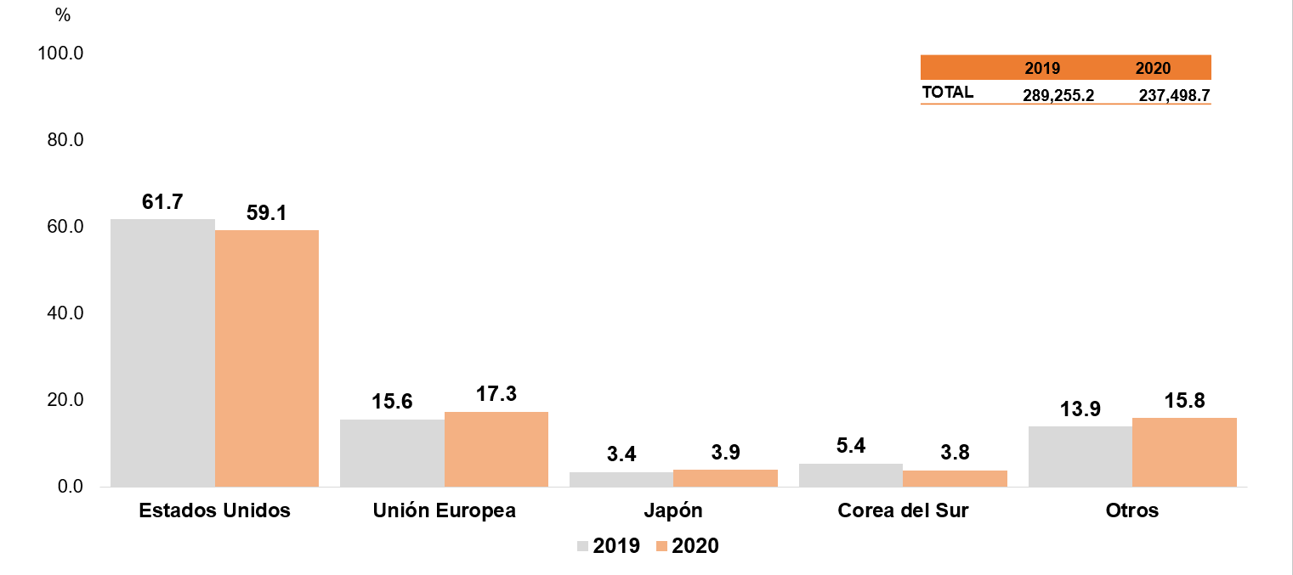

Nota: Montos en millones de pesos.

Porcentajes obtenidos respecto del total de gastos para cada año.

Para consultas de medios de comunicación, escribir a: comunicacionsocial@inegi.org.mx
o llamar al teléfono (55) 52-78-10-00, exts. 1134, 1260 y 1241.

Dirección General Adjunta de Comunicación / Dirección de Atención a Medios

ANEXO

NOTA TÉCNICA

Los servicios se describen como el resultado de una actividad de producción que cambia las condiciones de las unidades que los consumen, o bien, facilita el intercambio de productos o de activos financieros entre dos o más unidades institucionales.

El término Comercio Internacional de Servicios (CIS) comprende el comercio de servicios en el sentido convencional de las transacciones (exportaciones e importaciones) entre residentes y no residentes. Además, el término abarca los servicios suministrados por intermedio de empresas establecidas a nivel local pero que son controladas por capital extranjero.

La base conceptual para la compilación, procesamiento y publicación de la ECIS 2021 se alinea con las recomendaciones internacionales y mejores prácticas expresadas principalmente en el Manual de Estadísticas de Comercio Internacional de Servicios de Naciones Unidas (MECIS) 2010, que se ajusta al Sistema de Cuentas Nacionales (SCN) de 2008 y a la sexta edición del Manual de la Balanza de Pagos y Posición de Inversión Internacional (MBP6) del Fondo Monetario Internacional (FMI).

La ECIS forma parte de las estadísticas experimentales del Subsistema de Información Económica del INEGI.

Nota metodológica

La población objetivo en la ECIS 2021 son las empresas del país que pertenecen a los grandes sectores de actividad económica (industria, comercio y servicios privados no financieros), según el Sistema de Clasificación Industrial de América del Norte 2018 (SCIAN 2018), y que en los Censos Económicos 2019 (CE 2019) reportaron alguna actividad de servicios con el extranjero o tener alguna relación de propiedad u operacional con empresas en el exterior.

La unidad de observación en la ECIS 2021 es la empresa. Esta se define como la unidad económica que, bajo una sola entidad propietaria o controladora, combina acciones y recursos para realizar actividades de producción de bienes, compra-venta de mercancías o prestación de servicios, sea con fines mercantiles o no. Puede estar integrada por uno o más establecimientos.

La ECIS 2021 permite obtener resultados a nivel nacional. Estos se pueden desagregar según tamaño de empresa, sector de actividad económica y con alcance hasta por país socio y modo de suministro.

La cobertura temática abarca los servicios de manufactura en insumos físicos que son propiedad de otros, servicios de mantenimiento y reparación, transportes, cargos por el uso de la propiedad intelectual, servicios de telecomunicaciones, informática e información, otros servicios empresariales y servicios personales, culturales y recreativos.
La información se captó del 28 de junio al 13 de agosto de 2021 y la modalidad de captación utilizada fue vía internet. El periodo de referencia (cobertura temporal) de la ECIS 2021 son los años 2019 y 2020.

Diseño estadístico

El marco se integró a partir de las empresas que cumplen con al menos una de las condiciones de los siguientes grupos conforme a los resultados de los Censos Económicos 2019:

Grupo | Condición
I | Empresas que tienen información en al menos una de las 27 variables de gasto y/ o 13 variables de ingresos referentes a bienes y servicios en el extranjero.
II | Pertenece a algún grupo holding, grupo empresarial, grupo financiero, empresa controladora, con participación de capital extranjero en el capital social o en procesos integrados con empresas ubicadas en otros países.
 | a) Presenta «semejanza estadística» con el grupo I.
 | b) Cuentan con personal ocupado mayor a mil.

El esquema de muestreo de la ECIS 2021 es probabilístico y estratificado (emplea dos variables auxiliares para la estratificación). Las unidades económicas se seleccionaron a partir de un marco de 9 796 empresas que cumplen las características de la población objeto de estudio provenientes del Registro Estadístico de Negocios de México (RENEM), distribuidas por gran sector de actividad económica y tamaño de empresa.

La unidad de muestreo son las empresas con instalaciones fijas que reportaron realizar alguna actividad de servicio con el extranjero o tener alguna relación de propiedad u operacional con empresas en el exterior en los Censos Económicos 2019, de las actividades económicas correspondientes a los grandes sectores de actividad económica (industria, comercio y servicios privados no financieros).

El tamaño de muestra fue de 5 172 empresas. La selección se realizó de forma aleatoria e independiente en cada dominio de estudio de acuerdo con la afijación. Para cada dominio se calcularon tamaños de muestra para estimar un porcentaje con un nivel de confianza de 95.0 %, error relativo de 6.0 %, tasa de no respuesta esperada para el grupo I y II.a de 20.0 % y tasa de no respuesta esperada para el dominio II.b de 40.0 por ciento.

La información de la ECIS 2021 se encuentra disponible en: http://www.inegi.org.mx/investigacion/ecis/2021/

El comercio internacional de servicios relacionados con viajes, servicios de seguros y pensiones, servicios financieros y los bienes y servicios de gobierno no son objeto de estudio de la Encuesta de Comercio Internacional de Servicios (ECIS). Lo anterior porque, actualmente, el Instituto Nacional de Estadística y Geografía (INEGI) publica información relacionada con el comercio internacional de servicios, tal como los de viajes internacionales (Encuestas de Viajeros Internacionales (EVI)), servicios de manufactura en insumos físicos propiedad de otros (Estadística del Programa de la Industria Manufacturera, Maquiladora y de Servicios de Exportación (IMMEX)), así como datos de la Encuesta Mensual de la Industria Manufacturera (EMIM), al igual que la Balanza Comercial de Mercancías de México.
Conformado por las actividades de minería, energía eléctrica, suministro de agua y gas, construcción y manufacturas.
Las empresas establecidas a nivel local que controla el capital extranjero no son objeto de estudio de la ECIS 2021.
«Otros servicios empresariales» se desglosa en: Servicios de investigación y desarrollo; Servicios profesionales y de consultoría en administración de empresas y Servicios técnicos relacionados con el comercio y otros servicios empresariales.

